# 【共驻共建】“温暖相伴 关爱同行”——富民社区联合共驻共建单位奈曼旗残疾人联合会开展国际残疾人日暖心慰问活动

富民社区居委会 [奈曼旗和谐富民](javascript:void(0);) 2024年12月03日 17:15 内蒙古

为深入学习贯彻习近平新时代中国特色社会主义思想和党的二十届三中全会精神，进一步推进“三双”工作向纵深发展，充分发挥在职党员在社区建设中的先锋模范作用,值此第33个国际残疾人日之际,富民社区联合共驻共建单位奈曼旗残疾人联合会开展“温暖相伴 关爱同行”——国际残疾人日暖心慰问活动，切实帮助残疾人家庭解决实际困难。

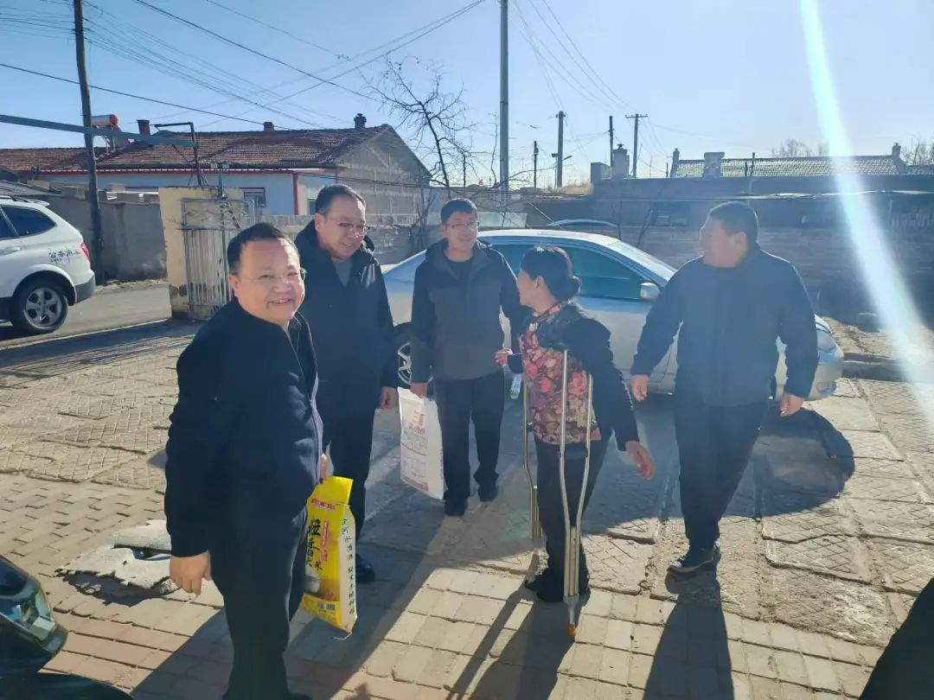

活动中，奈曼旗残疾人联合会理事长于建阁一行人在社区居委会副主任米红亮、残协委员张喜华的陪同下深入到残疾人家中，与他们亲切交谈，详细了解他们的身体状况、生活情况以及面临的困难和需求。为他们送上了米、面等生活必需品，还带去了亲切的问候和诚挚的祝福。每一个温暖的笑容，每一句贴心的话语，都让残疾朋友们感受到了社会的关爱和尊重。

在交流过程中，一位残疾人激动地说道：“感谢大家的关心和帮助，让我们感受到了社会的温暖，对未来的生活也更有信心了。”真诚的话语让在场的每一个人都深受感动。

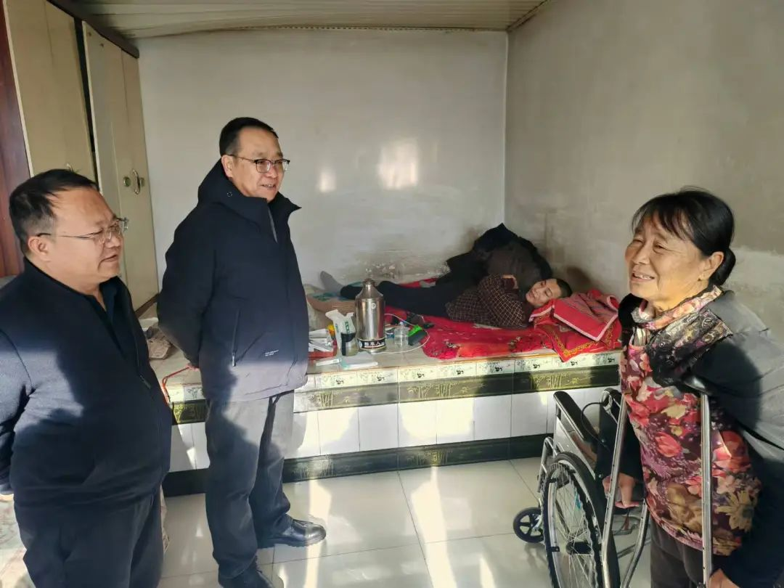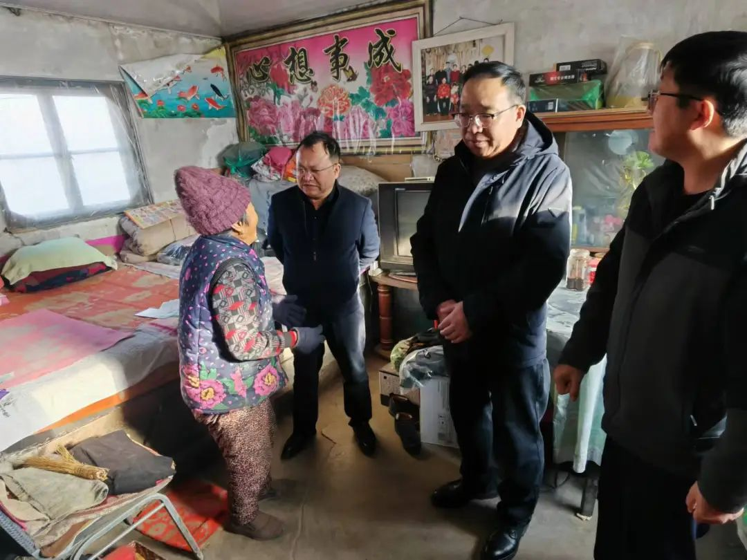

此次活动的开展，不仅为残疾人带来了物质上的帮助，更给予了他们精神上的慰藉和鼓励，让他们在这个寒冷的冬天感受到了浓浓的关爱。

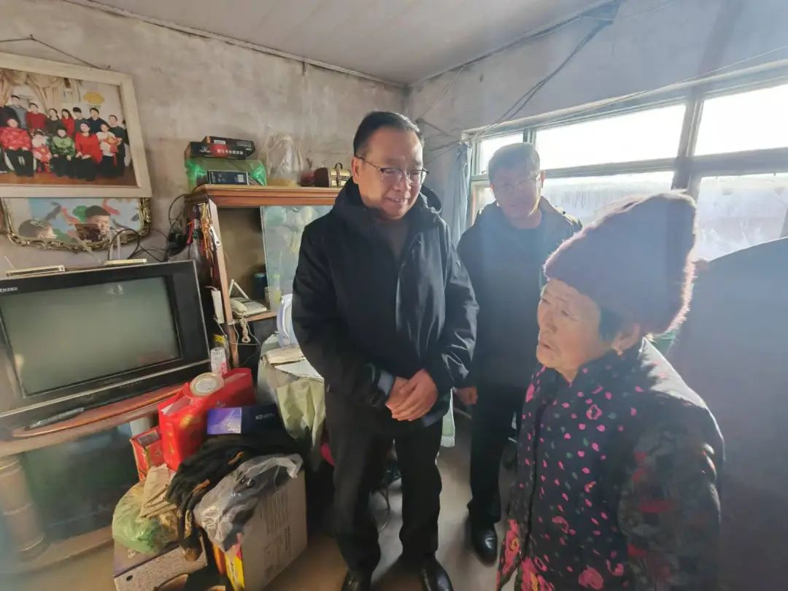

下一步，富民社区将继续加强与奈曼旗残疾人联合会的合作，加大对残疾人的帮扶力度，不断完善服务措施，提高服务水平，切实为残疾人解决实际问题，努力营造关心关爱残疾人的良好社会氛围，让每一位残疾人都能共享社会发展成果，过上更加幸福美好的生活。